Documento de Requisitos do Sistema (Jogos Digitais na Educação Infantil)

Versão 1.0

**JOÃO PESSOA-PB**

**2023**

**Cronograma do Projeto**

|  |  |
| --- | --- |
| **Data** | **Descrição** |
| 25/05/2023 | Definição da equipe e tema do projeto |
| 27/05/2023 | Criação do arquivo index e atualização do artigo |
| 31/05/2023 | Atualização do index |
| 01/06/2023 | Alteração do HTML e Atualização do Artigo |
| 12/06/2023 | Alteração do HTML e Atualização do Artigo |
| 15/06/2023 | Alteração no artigo |

**Equipe de desenvolvimento**

|  |  |
| --- | --- |
| **Nome** | **Função** |
| Rhaynan | Desenvolvedor |
| Miguel Arcanjo | Desenvolvedor |
| Lucas | Desenvolvedor |
|  |  |
|  |  |

# Introdução

Este documento visa mostrar como os jogos digitais podem ser benéficos no que se refere a uma metodologia de ensino eficaz para a educação, principalmente no âmbito infantil/juvenil. Sendo assim, toda a articulação do projeto é para defender e disseminar essa ideia pouco apurada hoje em dia.

### O Projeto consiste na criação de um site web voltado para informar as pessoas de como os jogos digitais ajudam na educação, além disso, esse projeto visa defender essa metodologia como uma prática necessária para as instituições de ensino fundamental.

**Link do repositório**: https://github.com/Rhaynan/JogosDigitaisnaEducacaoInfantil

# Descrição geral do projeto

O projeto será composto por um site com função informativa sobre o assunto: Jogos Digitais na Educação Infantil, sendo assim, nosso grupo julga este tema como importante ferramenta de ensino atualmente, já que, como veremos na página, muitas pesquisas científicas já apoiam a metodologia, mostrando estatísticas favoráveis no processo de aprendizado.

Além disso, a página terá uma função de enviar a opinião sobre o assunto, ajudando o grupo em questão de feedback acerca do tema.

# Informações funcionais

O projeto HTML conta com sistema de links clicáveis na página, que direcionam para jogos no qual separamos para exemplificar alguns games utilizados para a educação de maneira direta.

Outra parte do HTML conta com o sistema de contato, no qual possuí um formulário para recolher as opiniões públicas

4 Projeto HTML

Esboço de Página Inicial

Figura 1 - Imagem ilustrativa

Reunião 01/06

Figura 2 - Imagem ilustrativa

Página em desenvolvimento 2

Figura 3 - Imagem Ilustrativa

Projeto Final

... 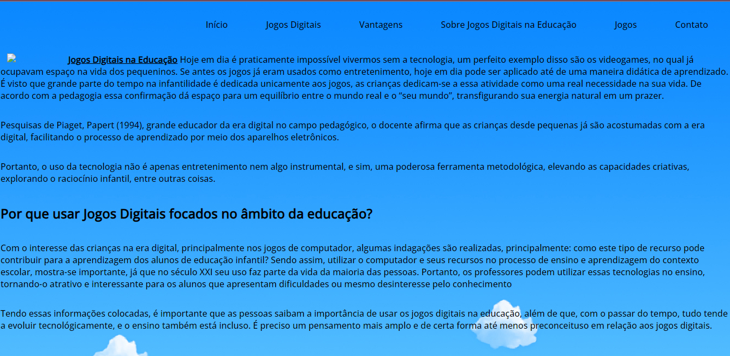

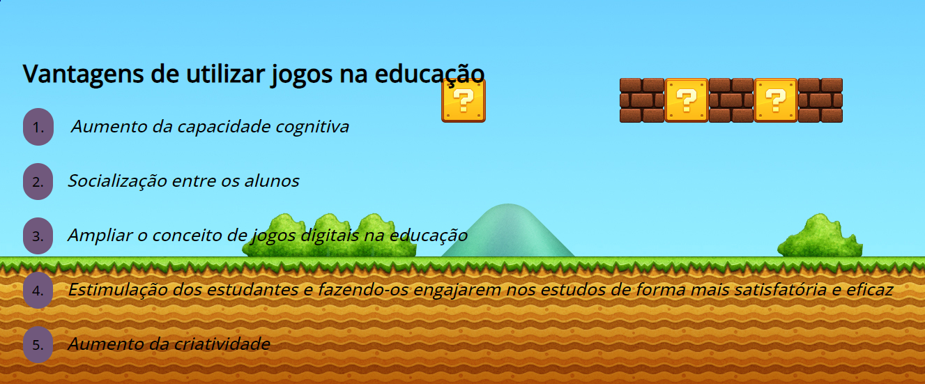

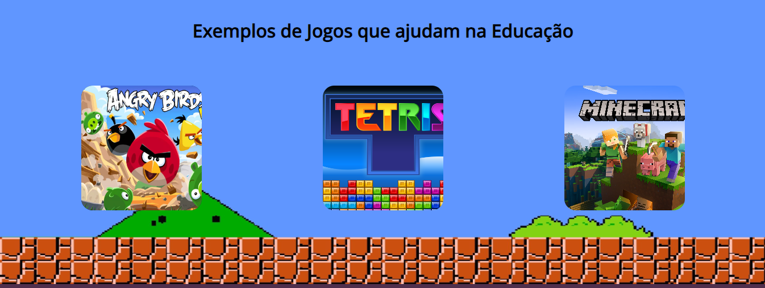

Rodapé

